
前 言
- 衷心感谢您使用本公司的产品，您因此将获得本公司全面的技术支持和服务保障。
- 本使用说明书适用于NEPRI-6271大地网接地阻抗测试仪。
- 当您在使用本产品前，请仔细阅读本使用说明书，并妥善保存以备查考。
- 请严格按说明书要求步骤操作，使用不当可能危及人身安全。
- 在阅读本说明书或仪器使用过程中如有疑惑，可向我公司咨询027-87770108。

使用本仪器前，请仔细阅读操作手册，保证安全是用户的责任
本公司保留对此说明书修改的权利。
产品与说明书不符之处，以实际产品为准。

使用安全措施
1、使用本仪器前一定要认真阅读本手册。
2、测试人员应具备一般电气设备或仪器的使用常识。
3、测试人员必须完全严格遵守安全操作规程，必须完全了解高压测试线路，及仪器操作要点。
4、非从事测试人员必须远离高压测试区，测试区必须用栅栏或绳索、警视牌等清楚表示出来。
5、本仪器只能在停电的设备上使用；必须保证仪器和被试设备的接地端可靠接在地网上。
6、保险管损坏时，必须确保更换同样规格的保险管。
7、仪器出现故障时，关闭电源开关，等待一分钟之后再检查。
8、仪器应避免剧烈振动。
10、对仪器的维修、护理和调整应由专业人员进行。

免责申明：
本公司拥有不需要任何声明即可对本产品之软件、硬件及使用手册修改的权利。在编制本手册过程中已经力求内容的正确与完整，但并不保证本说明书没有任何错误或漏失，敬请谅解！

目 录
一、仪器概述 4
二、功能特点 4
三、 技术指标 4
四、仪器原理 5
五、面板介绍 5
六、测量接线 6
七、操作步骤 6
八 外接电源使用 13
九、测量接地导通 13
十、测量土壤电阻率 14
十一、夹角法测量地网电阻 15
十二、随机配件 16

NEPRI-6271大地网接地电阻测试仪

一、仪器概述
目前在电力系统中，大地网的接地电阻的测试目前主要采用工频大电流三极法测量。为了防止电网运行时产生的工频干扰，提高测量结果的准确性，绝缘预防性试验规程规定：工频大电流法的试验电流不得小于30A。由此，就出现了试验设备笨重，试验过程复杂，试验人员工作强度大，试验时间长等诸多问题。
大地网接地电阻测试仪，采用了新型变频交流电源，并采用了微机处理控制NEPRI-6271大地网接地阻抗测试仪和信号处理等措施，很好的解决了测试过程中的抗干扰问题，简化了试验操作过程，提高了测试结果的精度和准确性，大大降低了试验人员的劳动强度和试验成本。
NEPRI-6271大地网接地阻抗测试仪是测量地网接地电阻和接地点之间的接地导通的专用仪器。仪器采用变频抗干扰技术，不需大电流测量，能在变电站强干扰环境下测得50Hz的准确数据，测量结果由大屏幕液晶显示，自带微型打印机可打印输出。仪器能同时测量接地阻抗和接地电阻，更能真实反映地网的实际特性

二、功能特点
1.测量的工频等效性好。测试电流波形为正弦波，频率与工频相差最小0.1Hz,最大为10Hz。可用于50hz或60hz两种频率进行测量。
2.抗干扰能力强。本仪器采用异频法测量,配合现代软硬件滤波技术,使得仪器具有很高的抗干扰性能，测试数据稳定可靠。
3.测量精度高。基本误差仅0.005Ω,可用来测量接地阻抗很小的大地网。
4.功能强大。可测量电流桩，电压桩，地网阻抗、接地电阻，接地导通、土壤电阻率等。
5.全触摸液晶显示屏,超大全图形操作界面,每过程都非常清晰明了。操作人员不需要额外的专业培训就能使用。轻轻触摸就能完成整个过程的测试。
- 内部配备有日历芯片和大容量存储器,能将结果随时保存。随时可以查看历史记录,并可以打印输出.当前时间和存储时间都能显示和打印。
- 科学先进的数据管理：仪器数据可以通过U盘导出，可在任意一台PC机上通过专用软件,查看和管理数据。能够生成报表和试验报告
8.安全可靠。仪器具有接地保护，限流和限压保护，声光报警等功能，以确保试验人员和设备的安全。
9.具备矢量测试功能,能够测量地网阻抗和地网纯电阻.可以测量出阻抗角。
10.布线劳动量小，无需大电流线。
11.一体化机型，内附标准电阻和恒流源，便于现场测试，减少现场接线。
12.仪器操作简便，测量过程由微处理器控制，只要选择好合适的测量方式，数据的测量就可在微处理器控制下自动完成。
13.当用户需要大电流测试时候（比如30A），本仪器可以采用外接电源的方法实现。
- 技术指标
1、测量范围：0～5000Ω（含电流桩阻抗）
2、分 辨 率：0.001mΩ
3、测量误差：±（读数×2％+0.005Ω）
4.抗工频50Hz 电压干扰能力：10V
5、测试电流波形：正弦波
6、测试电流频率：单频：40-70Hz 分辨率0.1Hz 随意设置
双频：50±0.1Hz 到 50±10.0Hz 随意设置
60±0.1Hz 到 60±10.0Hz 随意设置
7、输出电流： 5A 或 外接电源30A
8、输出电压：400V 或 外接电源1000V
9、测量线要求： 电流线铜芯截面积≥1.5mm²
电压线铜芯截面积≥1.0mm²
10、测试电源：内置2kW变频电源或外接大功率变频电源。
11、供电电源：AC220V±10％，50Hz
12、外形尺寸：500mm*377mm*330mm 仪器重量：20kg

四、仪器原理
测 试 电 源 输 出
微 机 信 号 处 理
输出
控制
R₀
R_{x}
R_{f}

图1测量原理示意图
1、R₀ 回路电阻大约5～200Ω
2、R_{x} 测试电阻大约0～200Ω
3、R_{f} 标准电阻
4、测量电流线D：长度为地网对角线长度的3～5倍；线径：≥1.5mm²
5、测量电压线1：长度为0.618D；线径： ≥1.0mm²
6、测量电压线2：接被测地网
7、测量接地线：接地网

五、面板介绍

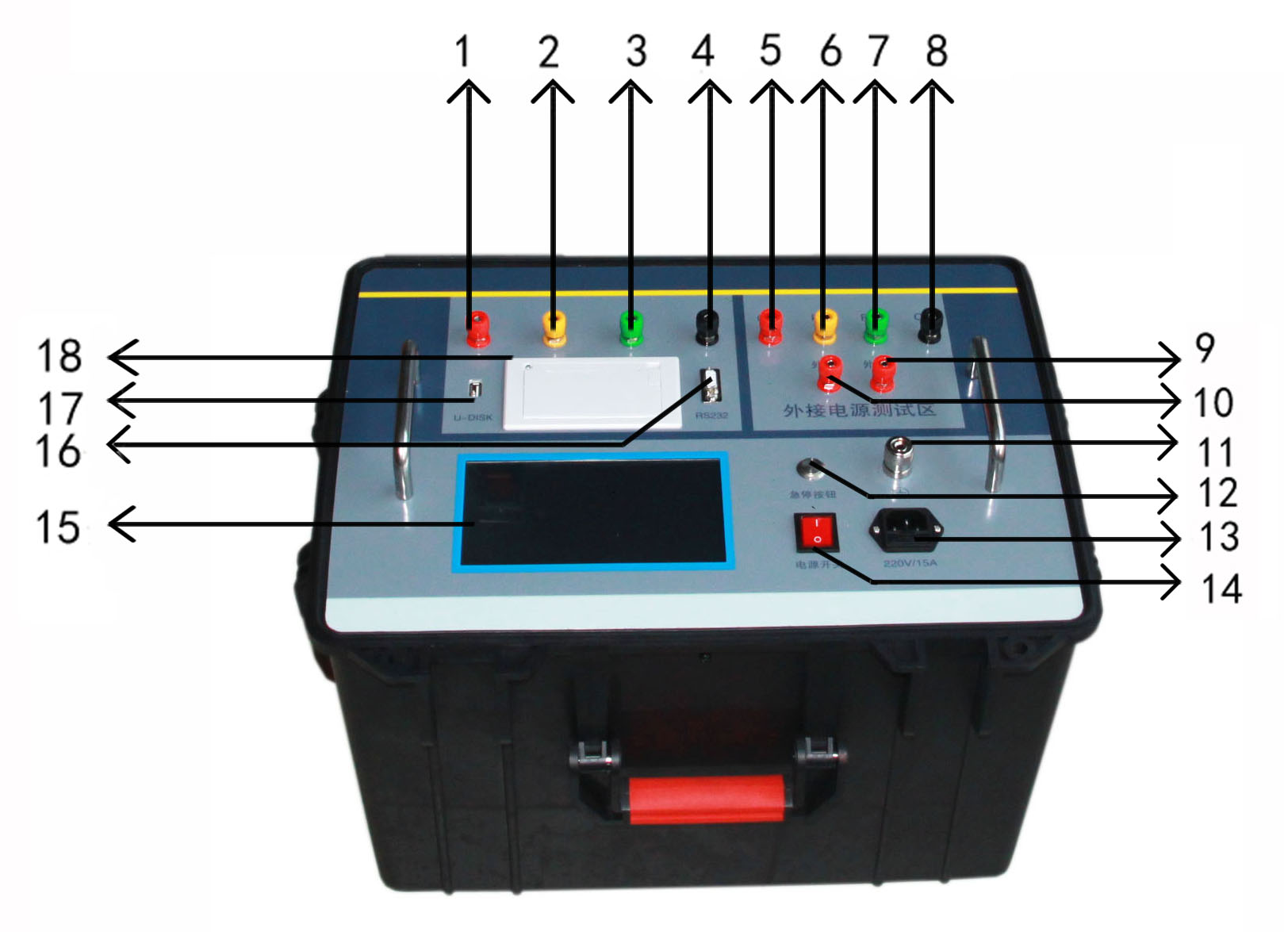

图 2面板示意图

1：电流极(C1) 2：电压极(P1) 3：电压极(P2) 4：接地网(C2)
5：电流极(C11) 6：电压极(P11) 7：电压极(P22) 8：接地网(C22)
9：外接交流电源 10：外接交流电源

11:接地柱 12:急停按钮 13:220V电源插座 14:电源开关
15:液晶屏 16:232串口 17:U盘插口 18:打印机

注意：5,6,7,8,9,10端子，仅在外接电源时候使用。

使用内部电源时候悬空即可。

六、测量接线
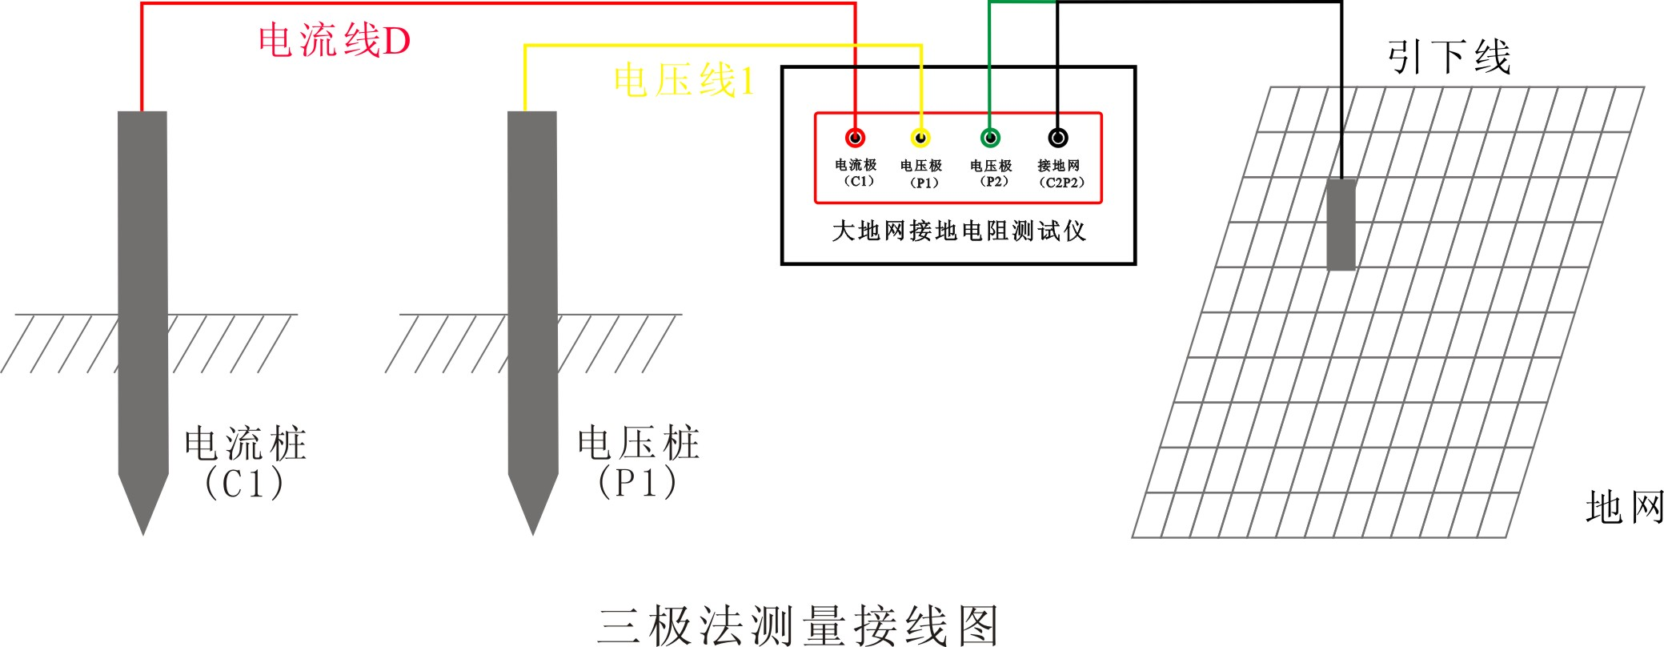
图3 三极法测量接线图
1、测量电流线D：线径≥1.5mm² ,长度为地网对角线长度的3 ～ 5倍；
2、测量电压线1：线径≥1.0 mm² ,长度为0.618倍的电流线；
3、测量电压线2：接被测地网某一引下线。
4、测量接地线 ：接被测地网某一引下线。

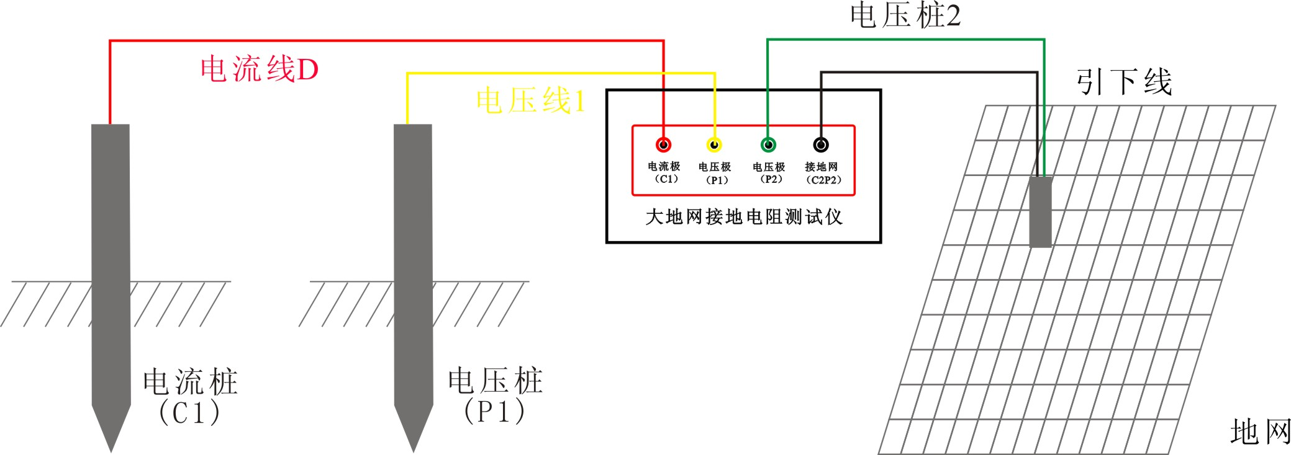
图4 四极法测量接线图
5、四极法测量时，从地网的地桩上引出二根连接线分别接到仪器的电压极P2、接地网C2两接线柱，然后按测量操作步骤进行测试。

七、操作步骤
7.1、操作前准备工作
1、首先检查用于试验的电流线、电压线和地网线是否有断路现象（可以用万用表测量），地桩上的铁锈是否清除干净，其埋进深度是否合适（>0.5米），同时检查测试线与地桩的连接是否导通，如未导通，请处理后重新连接。
2、电流测试线与电压测试线的长度比为1：0.618，电流测试线的长度应是地网对角线的3～5倍。
3、电流测试线和电压测试线按规定的长度将一端与仪器相接后平行放出。另一端分别接在两个地桩上（如图3或图4所示）。
4、将已放好的测试线检查一遍，将万用表一端接电流线或电压线，另一端接地网线如无阻值显示即为断路，确认完好再进行测试。
5、检查连线无误后，给仪器接AC 220V/50Hz电源，对仪器进行通电。
6、按测量键，开始测量。
7、仪器显示测试结束后，记录测试数据（本仪器可多次重复测量）。
8、关掉仪器电源后，拆除连线，测试过程结束。

7.2、操作说明：
1.打开电源开关，计算机进行自检，几秒钟后，液晶屏显示中文主菜单如图5所示，表示自检成功。
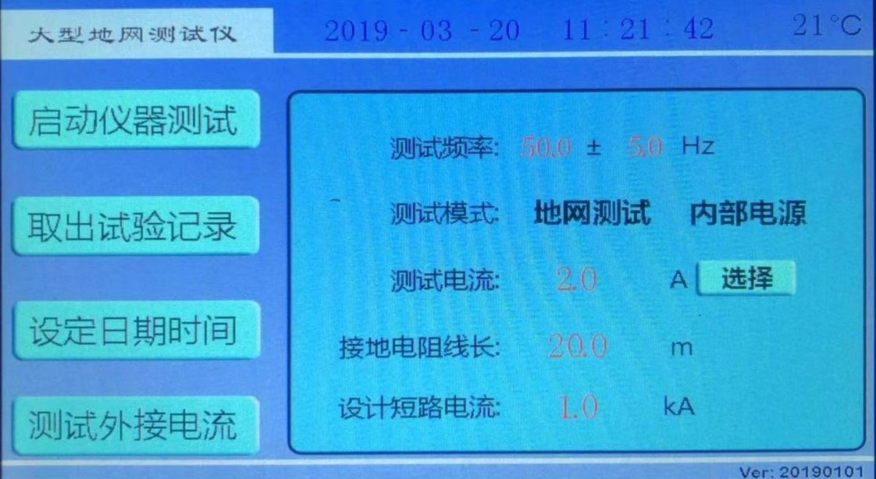
图5 开机界面
2．测试参数选择解释
1)测试频率：50.0±5.0Hz 代表使用45/55Hz双变频测试。现场测试时候一般选择为50±5Hz或60±5Hz。当然也可选择别的。如果想单频比如50Hz测试，就可以选择为50.0±0.0Hz。此处频率数值在40-70HZ范围随意设置。
2)测试模式：地网测试 。此处为下拉菜单（参考图6）
可以选择 地网测试 接地电阻
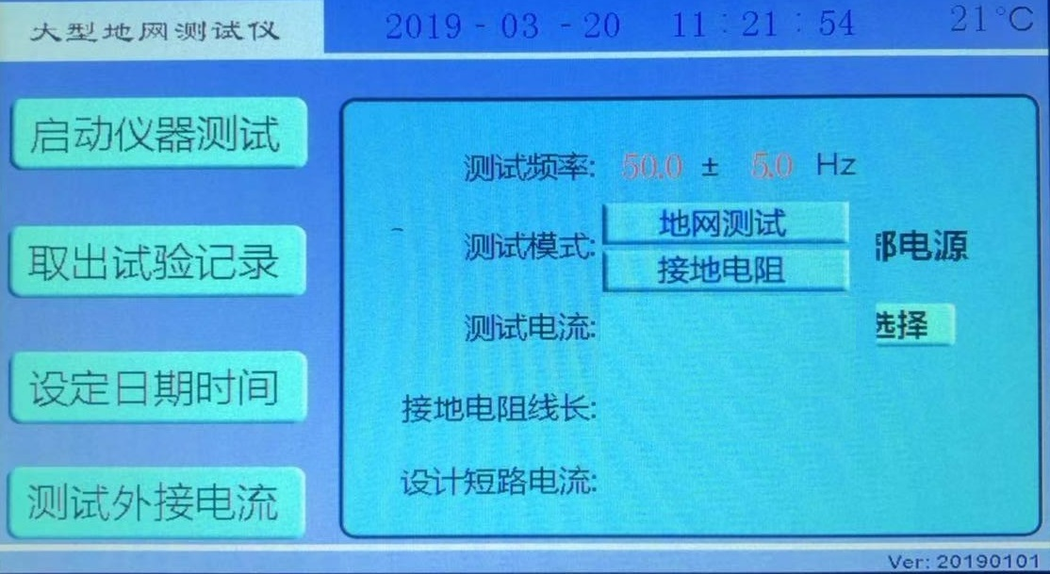

图6 测试模式选择

3)内部电源：此处为下拉菜单，可以选择 内部电源，外接电源。（图7）
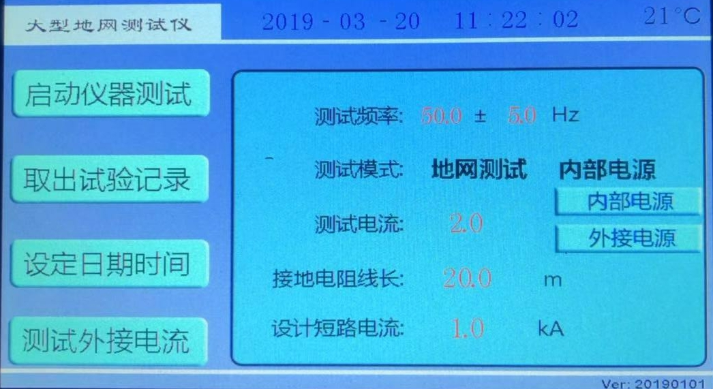

图7 内外电源选择

4)测试电流：2.0A代表测试电流数值。此处电流值可以随意设置，比如2.2A。
按下选择按钮，可以选择电流值。（图8）
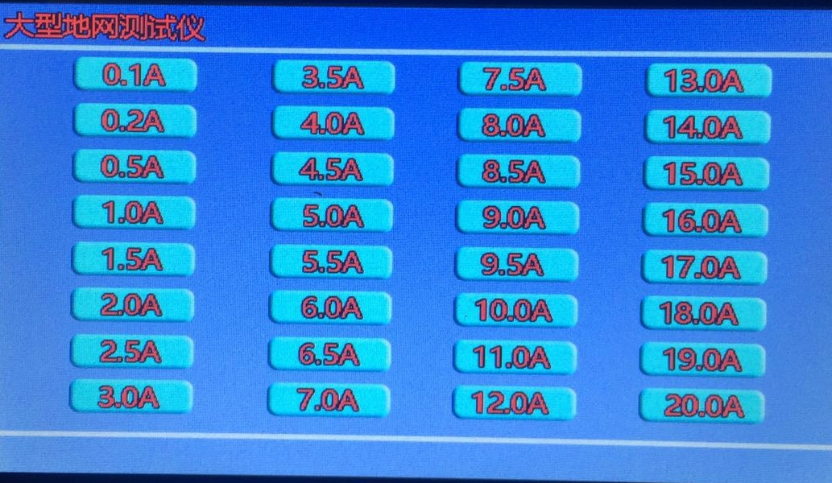
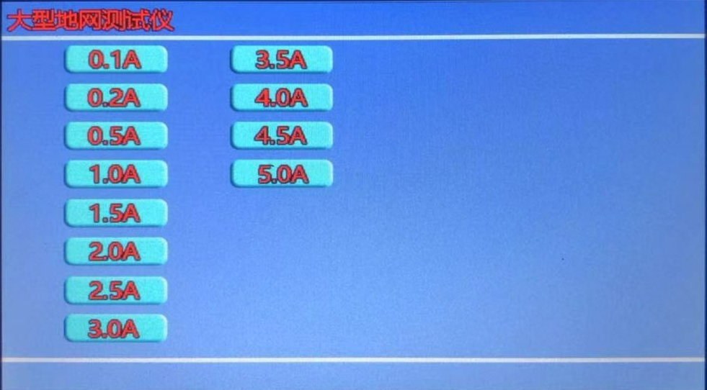

图8 测试电流选择（常规仅到5A，20A的需要定制）
5)接地电阻线长：测试接地电阻时候的线长，一般选择20米。
6)设计短路电流：变电站设计时，发生单相短路时候的电流。一般1kA。
7)开机界面(图5)下，红色数字的修改。如测试频率等项目，只需要使用触屏笔或手指点击，就可弹出数字键盘，然后修改即可。（图9）
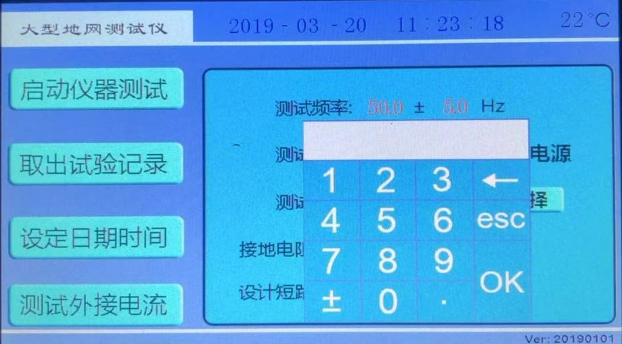

图9 红色数字参数修改界面

填写完数字，按下OK 键，键盘消失，输入的数据反应在输入框内。
填写完数字，按下esc 键，键盘消失，输入的数据无效。
7.3、地网电阻测试
在开机界面(图5)下,测试模式选择地网测试，使用触屏笔或手指点击
启动仪器测试,出现测试确认界面（图10）：
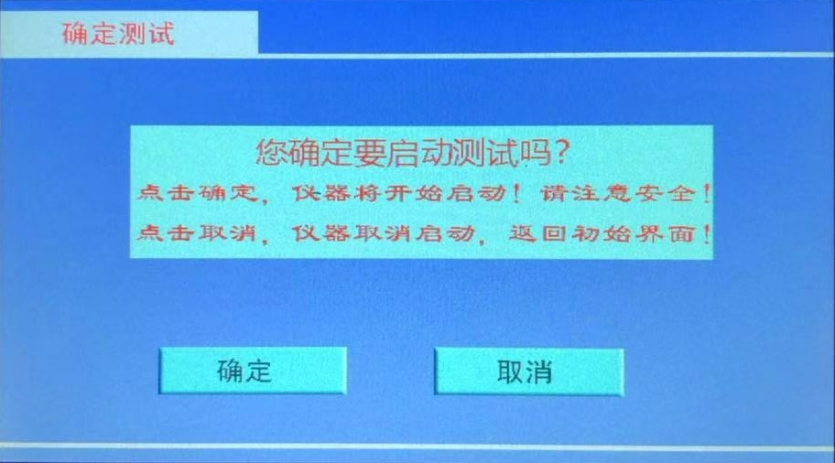

图10 测试确认界面
点击确定,将开始升流测试.请确认已经接好测试线.此时将出现地网测试界面(图11)。点击取消,仪器将返回开机界面(图5)。
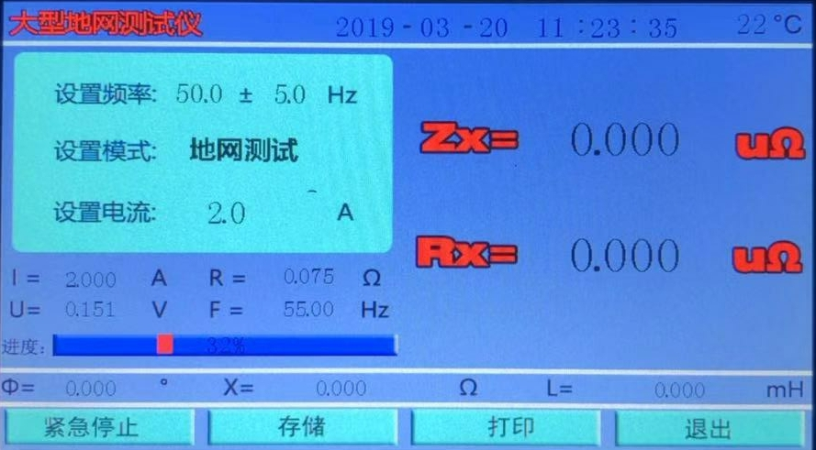

I=2.000A 测试过程瞬时电流。
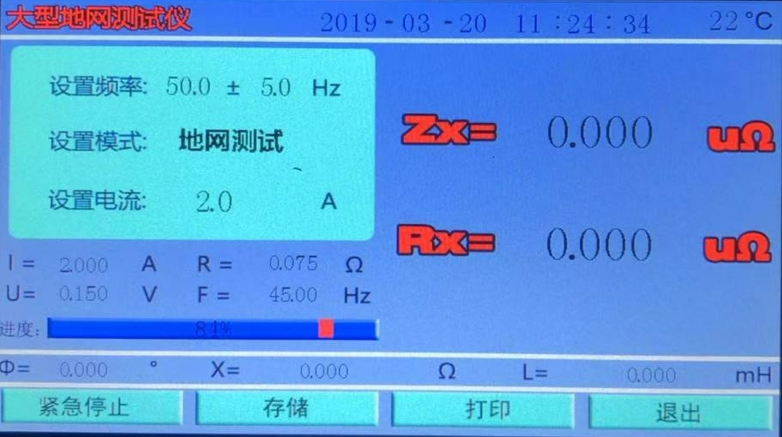
U=0.151V 测试过程瞬时电压。
R=0.075Ω测试过程瞬时阻抗。F=55.00Hz恒流源频率(双变频F1)
F=45.00Hz恒流源频率(双变频F2)

进度：84% 代表测试到84%了，等
到100%测试完毕。

图11 地网测试界面
测试完毕之后出现 地网测试结果界面（图12）
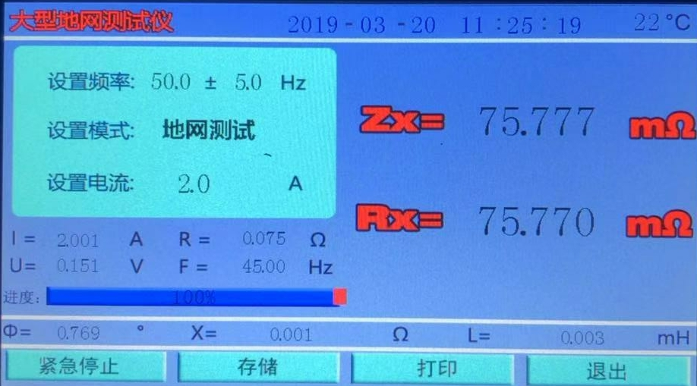

图12 地网测试结果界面

测量结果的意义如下：
Zx = 75.777mΩ :地网阻抗值
Rx = 75.770mΩ :地网纯电阻
Φ = 0.769° :矢量角度值
X = 0.001Ω :地网感抗值
L = 0.003mH :地网电感值
此时按下退出，返回到开机界面(图5)。按下打印，打印出结果。
按下存储按钮。出现数据存储界面（图13）。
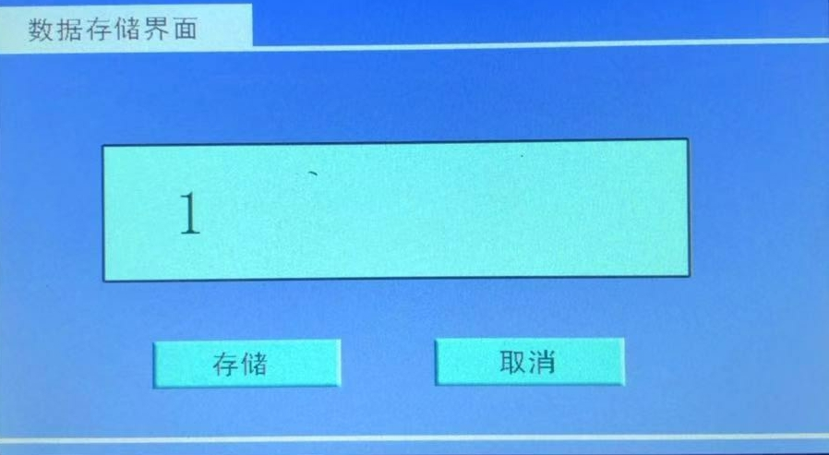

- 点击数据框，出现小
键盘，填入存储序号。
- 按下存储按钮,数据
存储完毕,自动返回。
- 按下取消按钮,不存 储，返回。

数据存储界面（图13）。

7.4、接地电阻测试
在开机界面(图5)下,测试模式选择接地电阻，（线长一般选择20米）使用触屏笔或手指点击启动仪器测试,出现测试确认界面（图14）：

图14 测试确认界面

点击确定,将开始升流测试.请确认已经接好测试线.此时将出现接地电阻测试界面(图15)。点击取消,仪器将返回开机界面(图5)。
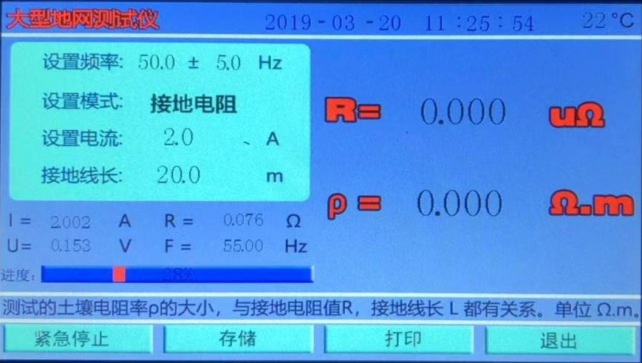

I=2.002A 测试过程瞬时电流。
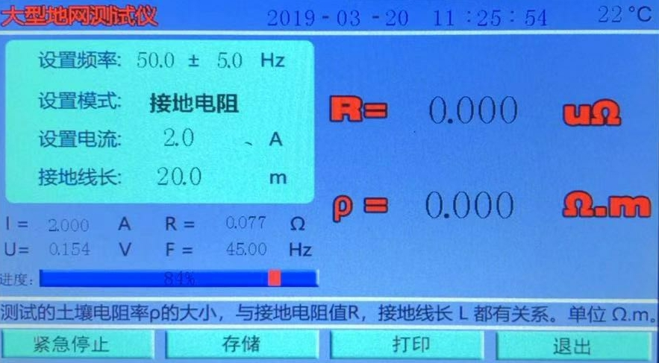
U=0.153V 测试过程瞬时电压。
R=0.076Ω测试过程瞬时阻抗。F=55.00Hz恒流源频率(双变频F1)
F=45.00Hz恒流源频率(双变频F2)

进度：84% 代表测试到84%了，等
到100%测试完毕。

图15 接地电阻测试界面

测试完毕之后出现 接地电阻测试结果界面（图16）

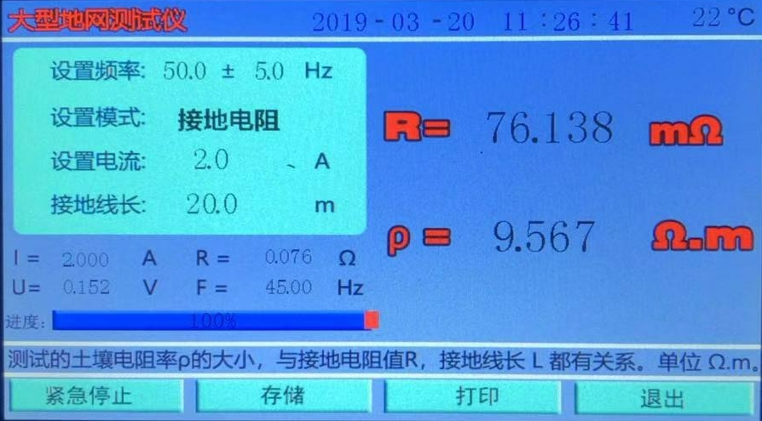

图16 接地电阻测试结果界面
测量结果的意义如下：
R = 76.138mΩ :接地电阻数值
ρ=9.567Ω.m :土壤电阻率数值
I=2.000A :测试电流数值
U=0.152V :地电压数值

此时按下退出，返回到开机界面(图5)。按下打印，打印出结果。
按下存储按钮。出现数据存储界面（图17）。

数据存储界面（图17）

1.点击数据框，出现小
键盘，填入存储序号。
2.按下存储按钮,数据
存储完毕,自动返回。
3.按下取消按钮,不存储，返回。

7.5、测试过程中仪器自诊说明
1【请开机重启】时候 ，可能是仪器内部电源保护，关机重启。
2【电源模块错误，请联系厂家】时候，如果继续无法测试，请联系厂家。
3测试电流为0.0A时候，可能【电流线】连线与【电流极】地桩接触不良或地桩太少，需增加地桩，减少回路电阻。地桩深度不少于0.5m。电流桩电阻应该小于80Ω。
4若仪器显示的测量值极低（＜0.01Ω）则可能是电压线未连接上。
5仪器检测时候，可以在C1输出端串接20欧以上的电阻，用来模拟现场电流桩电阻。
6为使测试顺利进行，测试前请先用万用表检查测试导线与地桩的接触点是否完好，并测量已放好的线是否有断路现象。
7 四极法测量时仪器会自动消除接线误差。
8仪器如出现其它故障，请直接与本公司售后服务部联系,不要私自拆机。
- 测量线根据地网的大小由使用者自配。

被测地网

八 外接电源使用

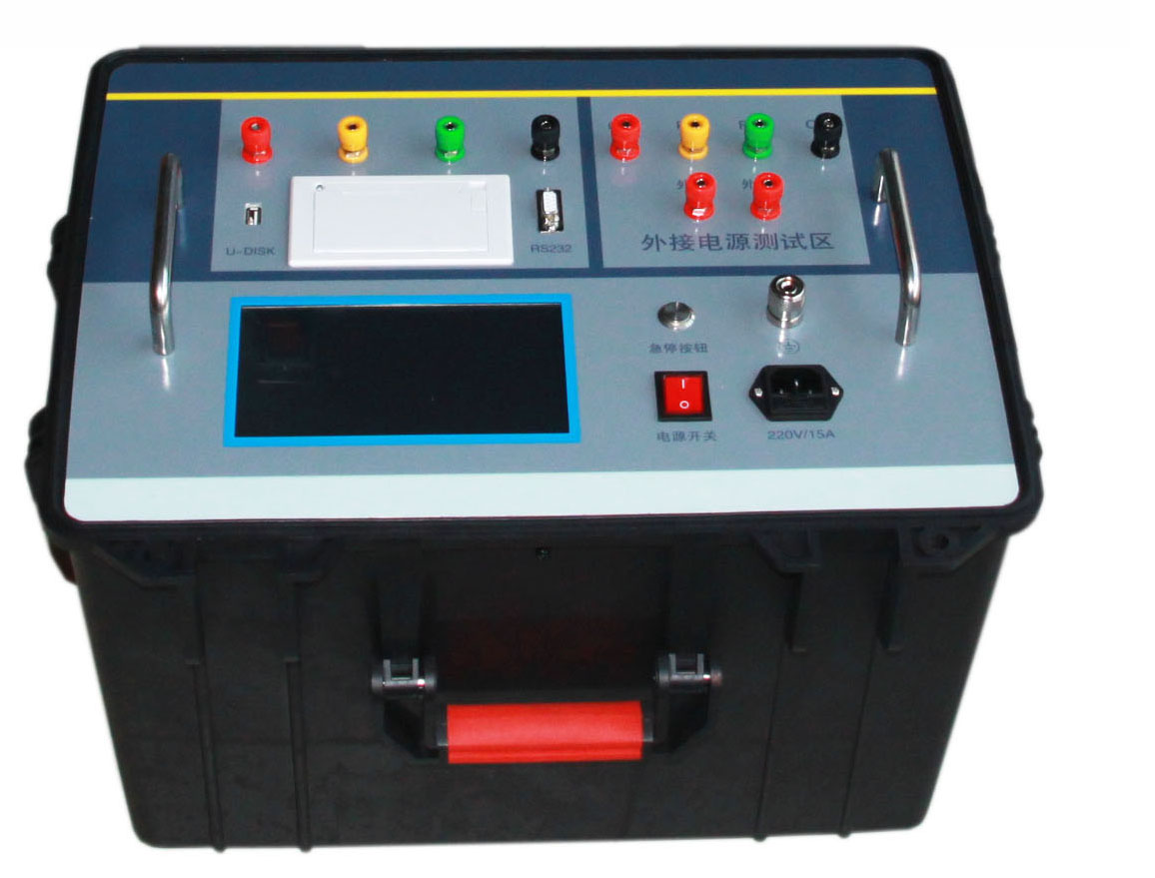

地平面
外接变频电源
土壤

- 使用外接电源时候，只需要按照上图接线即可。
- 开机，在初始界面上选择外接电源。
- 设置频率，使频率等于外接电源的频率。
- 点击测试外接电源按钮，此时屏幕显示外接电流的大小。根据此电流的大小调整外接变频电源，使电流符合试验的要求。返回初始界面。
- 点击启动仪器测试按钮，启动测试。
- 外接电源的所有测试方法，与内部电源测试完全一样。在此不再赘述。

九、测量接地导通
C1/P1接一个接地装置，C2/P2（测量接地端）接另外一个接地装置。
注意：
1、引线不要盘绕。
2、电压线尽量远离电流线。
3、接地夹两侧都应压紧待测地线，防止油漆锈蚀引起接触不良。
4、防止电流保护，要选择电流为2A。
选择 地网 变频 2A

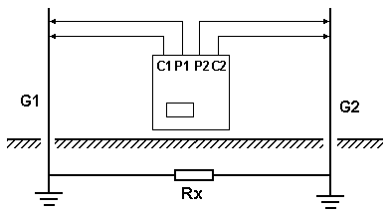

十、测量土壤电阻率
使用本仪器，可以采用单极法或者四极法来测量土壤电阻率。下面以四极法为例来说明。测量土壤电阻率的接线如图12所示。
图12 四极法测量土壤电阻率接线图
图中，a 为电流极与电位极的间距，b 为两电位极的间距，h 为电极埋设深度。当a=b 时即为温纳法。为了计算方便，请让电极间距a、b 远大于埋设深度h,一般应满足a、b>10h。

测试电极宜采用直径不小于1.5cm 的圆钢或25mm×25mm×4mm 的角钢，其长度均不小于40cm。
埋设好电极并接好线后即可开始测量。用上述测量接地阻抗的方法测出阻抗Z，则土壤电阻率ρ为
ρ=πa(a+b)Z/b
上式在a>>h，b>>h 时成立。
当a=b 时，上式简化为：ρ=2πaZ

十一、夹角法测量地网电阻
一般情况下，大型接地装置接地阻抗的测试都采用电流电压线夹角布置的方式。通常电流桩C与被试接地装置边缘的距离dCG应为地网对角线长度的4~5倍；dPG的长度和dCG相近。接地阻抗公式可用下式修正。
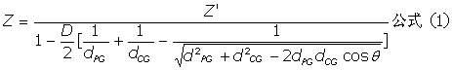
式中： θ—电流线和电压线的夹角；
Z'—接地阻抗的测试值。

如果土壤电阻率均匀，可采用dPG和dCG相等的等腰三角形布线，此时θ约为30°，dPG=dCG=2D接地阻抗的修正计算公式仍为上式。
界面选择：地网 变频 2A
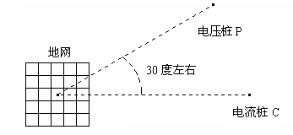

十二、随机配件
1、主机 | 一台
2、电源线 | 一根
3、接地桩 | 二根
4、接地线 | 一根
5、电压线（P1黄，P2绿）每根5m | 两根
6、电流线 (C1红，C2黑）每根5m | 两根
7、保险管(内置) | 两只
8、打印纸 | 一卷
9、使用说明书 | 一份
10、出厂试验报告 | 一份
11、合格证 | 一张
注意：请不要私自拆开仪器，包括面板。因为可能会扯断仪器内部连接线，造成仪器故障。由此情况造成的故障不予保修。

